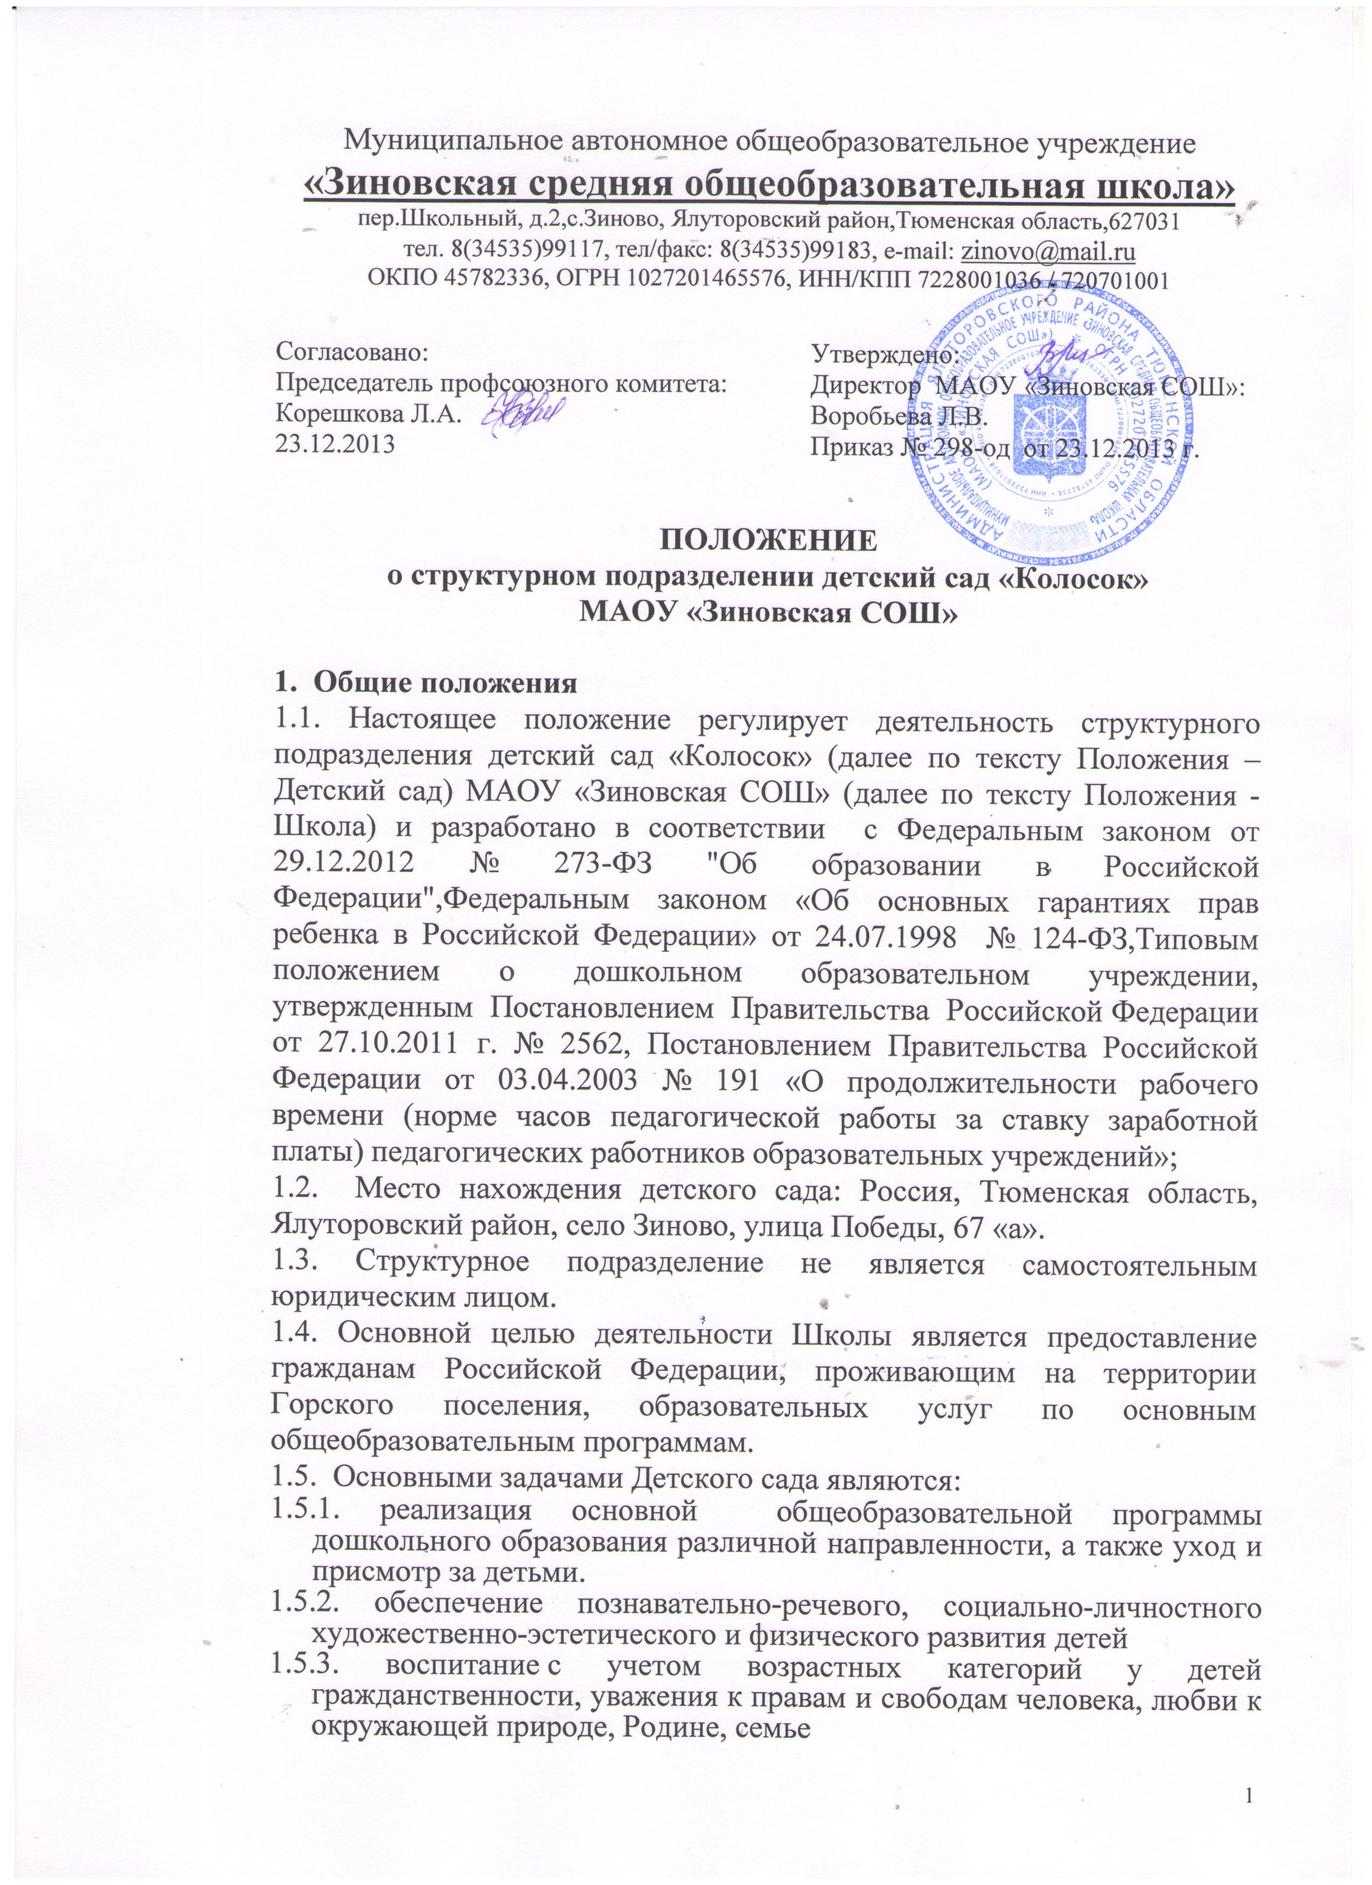
Муниципальное автономное общеобразовательное учреждение
«Зиновская средняя общеобразовательная школа»
пер.Школьный, д.2,с.Зиново, Ялуторовский район,Тюменская область,627031
тел. 8(34535)99117, тел/факс: 8(34535)99183, e-mail: zinovo@mail.ru
ОКПО 45782336, ОГРН 1027201465576, ИНН/КПП 7228001036 / 720701001

Согласовано:  Председатель профсоюзного комитета: Корешкова Л.А.  23.12.2013 | Утверждено:  Директор МАОУ «Зиновская СОШ»:  Воробьева Л.В.  Приказ № 298-од от 23.12.2013 г.

ПОЛОЖЕНИЕ
о структурном подразделении детский сад «Колосок»
МАОУ «Зиновская СОШ»

1. Общие положения
1.1. Настоящее положение регулирует деятельность структурного подразделения детский сад «Колосок» (далее по тексту Положения – Детский сад) МАОУ «Зиновская СОШ» (далее по тексту Положения - Школа) и разработано в соответствии с Федеральным законом от 29.12.2012 № 273-ФЗ "Об образовании в Российской Федерации",Федеральным законом «Об основных гарантиях прав ребенка в Российской Федерации» от 24.07.1998 № 124-ФЗ,Типовым положением о дошкольном образовательном учреждении, утвержденным Постановлением Правительства Российской Федерации от 27.10.2011 г. № 2562, Постановлением Правительства Российской Федерации от 03.04.2003 № 191 «О продолжительности рабочего времени (норме часов педагогической работы за ставку заработной платы) педагогических работников образовательных учреждений»;
1.2. Место нахождения детского сада: Россия, Тюменская область, Ялуторовский район, село Зиново, улица Победы, 67 «а».
1.3. Структурное подразделение не является самостоятельным юридическим лицом.
1.4. Основной целью деятельности Школы является предоставление гражданам Российской Федерации, проживающим на территории Горского поселения, образовательных услуг по основным общеобразовательным программам.
1.5. Основными задачами Детского сада являются:
1.5.1. реализация основной общеобразовательной программы дошкольного образования различной направленности, а также уход и присмотр за детьми.
1.5.2. обеспечение познавательно-речевого, социально-личностного художественно-эстетического и физического развития детей
1.5.3. воспитание с учетом возрастных категорий у детей гражданственности, уважения к правам и свободам человека, любви к окружающей природе, Родине, семье
1.5.4. обеспечение преемственности дошкольного и начального общего образования;
1.5.5. осуществление необходимой коррекции недостатков в физическом и (или) психическом развитии детей;
1.5.6. взаимодействие с семьями детей для обеспечения полноценного развития детей;
1.5.7. обеспечение развития ребенка и подготовка его к обучению в школе;
1.5.8. охрана жизни и укрепление физического и психического здоровья детей;
1.5.9. оказание консультативной и методической помощи родителям (законным представителям) по вопросам воспитания, обучения и развития детей.
1.6. Предметом деятельности Детского сада является реализация:
- основной общеобразовательной программы дошкольного образования;
- дополнительных общеобразовательных программ по направлениям: познавательно-речевое, социально-личностное, художественно-эстетическое и физическое.
1.7. Медицинское обслуживание детей в Детском саду обеспечивается медицинским работником, закрепленным органом здравоохранения за Школой и, наряду с администрацией и педагогическими работниками, несет ответственность за проведение лечебно-профилактических мероприятий, соблюдение санитарно-гигиенических требований, режим и качество питания детей.

2. Организация образовательного процесса
2.1. Обучение и воспитание в Детском саду ведется на русском языке.
2.2. Основной структурной единицей является группа детей дошкольного возраста .
Группы имеют общеразвивающую направленность.
В группы могут включаться как дети одного возраста, так и дети разных возрастов (разновозрастные группы).
В группах общеразвивающей направленности осуществляется дошкольное образование в соответствии с образовательной программой образовательного учреждения, разрабатываемой им самостоятельно на основе примерной основной общеобразовательной программы дошкольного образования и федеральных государственных требований к структуре основной общеобразовательной программы дошкольного образования и условиям ее реализации.
2.3.Содержание образовательного процесса в Детском саду определяется образовательной программой дошкольного образования, разрабатываемой, принимаемой и реализуемой в соответствии с федеральными государственными требованиями к структуре основной общеобразовательной программы дошкольного образования и условиям ее реализации, установленными федеральным органом исполнительной власти, осуществляющим функции по выработке государственной политики и нормативно-правовому регулированию в сфере образования, и с учетом особенностей психофизического развития и возможностей детей.
2.4. Нормативный срок освоения основной общеобразовательной программы дошкольного образования – 6 лет.
2.5. Продолжительность образовательной деятельности определяется санитарно-эпидемиологическими требованиями к устройству, содержанию и организации режима работы в дошкольных организациях. Ежедневное количество непосредственно образовательной деятельности определяется расписанием образовательной деятельности детского сада.
2.5.1. Для детей раннего возраста от 1,5 до 3 лет непосредственно образовательная деятельность должна составлять не более 1,5 часа в неделю (игровая, музыкальная деятельность, общение, развитие движений). Продолжительность непрерывной непосредственно образовательной деятельности составляет не более 10 мин. Допускается осуществлять непосредственно образовательную деятельность в первую и во вторую половину дня (по 8-10 минут). В теплое время года непосредственно образовательную деятельность осуществляют на участке во время прогулки.
2.5.2. Максимально допустимый объем недельной образовательной нагрузки, включая реализацию дополнительных образовательных программ для детей дошкольного возраста, составляет:
- для детей четвертого года жизни - 2 часа 45 мин.;
- для детей пятого года жизни - 4 часа;
- для детей шестого года жизни - 6 часов 15 минут;
- для детей седьмого года жизни - 8 часов 30 минут.
2.5.3. Продолжительность непрерывной непосредственно образовательной деятельности для детей 4-го года жизни - не более 15 минут, для детей 5-го года жизни - не более 20 минут, для детей 6-го года жизни - не более 25 минут, а для детей 7-го года жизни - не более 30 минут. Максимально допустимый объем образовательной нагрузки в первой половине дня в младшей и средней группах не превышает 30 и 40 минут соответственно, а в старшей и подготовительной 45 минут и 1,5 часа соответственно. В середине времени, отведенного на непрерывную образовательную деятельность, проводят физкультминутку. Перерывы между периодами непрерывной образовательной деятельности - не менее 10 минут.
2.5.4. Непосредственно образовательная деятельность с детьми старшего дошкольного возраста может осуществляться во второй половине дня после дневного сна, но не чаще 2-3 раз в неделю. Ее продолжительность должна составлять не более 25-30 минут в день. В середине непосредственно образовательной деятельности статического характера проводят физкультминутку.
2.5.5. Студии, кружки, секции и т.п. для детей дошкольного возраста недопустимо проводить за счет времени, отведенного на прогулку и дневной сон. Их проводят:
- для детей 4-го года жизни - не чаще 1 раза в неделю продолжительностью не более 15 минут;
- для детей 5-го и 6-го года жизни - не чаще 2 раз в неделю продолжительностью не более 25 минут;
- для детей 7-го года жизни - не чаще 3 раз в неделю продолжительностью не более 30 минут.
2.5.6. Непосредственно образовательная деятельность физкультурно-оздоровительного и эстетического цикла должна занимать не менее 50% общего времени, отведенного на непосредственно образовательную деятельность.
2.5.7. Непосредственно образовательную деятельность, требующую повышенной познавательной активности и умственного напряжения детей, проводят в первую половину дня и в дни наиболее высокой работоспособности детей (вторник, среда). Для профилактики утомления детей ее сочетают с образовательной деятельностью, направленной на физическое и художественно-эстетическое развитие детей.
2.5.8. Домашние задания детям Детского сада не задают.
2.5.9. В разновозрастных группах продолжительность непосредственно образовательной деятельности дифференцируют в зависимости от возраста ребенка. С целью соблюдения возрастных регламентов продолжительности непосредственно образовательной деятельности ее начинают со старшими детьми, постепенно подключая детей младшего возраста.
2.5.10. В середине года (январь - февраль) для детей дошкольных групп организуются недельные каникулы, во время которых проводят непосредственно образовательную деятельность только эстетически-оздоровительного цикла (музыкальную, спортивную, изобразительное искусство). В дни каникул и в летний период вместо непосредственно образовательной деятельности проводят спортивные и подвижные игры, спортивные праздники, экскурсии и другие, а также увеличивают продолжительность прогулок.
2.6. Промежуточная и итоговая аттестация детей в Детском саду не проводится.
2.7. Режим работы Детском саду – пятидневная рабочая неделя с 8-00 до 17.00 часов. Выходные дни – суббота, воскресенье и праздничные дни, установленные законодательством Российской Федерации.
2.8. Детский сад несет ответственность в установленном законодательством Российской Федерации порядке за:
2.8.1. выполнение функций, определенных настоящим Положением и Уставом Школы;
2.8.2. реализацию в полном объеме основной общеобразовательной программы дошкольного образования;
2.8.3. качество реализуемых образовательных программ;
2.8.4. соответствие применяемых форм, методов и средств организации образовательного процесса возрастным, психофизиологическим особенностям, склонностям, способностям, интересам и потребностям детей;
2.8.5. жизнь и здоровье детей и работников Детском саду во время образовательного процесса;
2.8.6. нарушение прав и свобод детей и работников Детском саду.

3. Организация питания
3.1. Организация питания в Детском саду осуществляется в соответствии с действующими нормами питания, нормативными актами Российской Федерации, требованиями законодательства в сфере санитарно-эпидемиологического благополучия населения. Питание детей организуется за счет родительских средств и средств, выделяемых на эти цели из бюджета Тюменской области.
3.2. Ответственность за организацию питания в Детском саду несет старшей воспитатель к контролю за организацией питания в Детском саду может привлекаться родительский комитет или иной орган, созданный Школой для контроля за организацией питания.
3.3. Продукты питания приобретаются по договору Школы с торгующей организацией при наличии разрешения служб санитарно-эпидемиологического надзора за их использованием в Детском саду. Прием пищевых продуктов и продовольственного сырья в Детском саду осуществляется при наличии документов, подтверждающих их качество и безопасность. Продукция поступает в таре производителя (поставщика).
Документация, удостоверяющая качество и безопасность продукции, маркировочные ярлыки (или их копии) должны сохраняться у заведующего хозяйством Детского сада до окончания реализации продукции.
Входной контроль поступающих продуктов осуществляет ответственное лицо (бракераж сырых продуктов), назначаемое директором Школы.
Результаты контроля регистрируются в специальном журнале.
3.4. Детский сад обеспечивает гарантированное сбалансированное питание детей в соответствии с возрастными физиологическими нормами суточной потребности в основных пищевых веществах.
3.5. Питание детей в осуществляется в соответствии с примерным двухнедельным меню, согласованным с Территориальным отделом управления Федеральной службы по надзору в сфере защиты прав потребителей и благополучия прав человека по Тюменской области. На основании утвержденного примерного меню ежедневно составляется меню-требование установленного образца, с указанием выхода блюд для детей разного возраста.
Для обеспечения преемственности питания Структурное подразделение информирует родителей об ассортименте питания ребенка, вывешивая ежедневное меню.
3.6. Контроль за качеством питания (разнообразием), соблюдением возрастных физиологических норм суточной потребности в основных пищевых веществах, витаминизацией блюд, закладкой продуктов питания, кулинарной обработкой, выходом блюд, вкусовыми качествами пищи, санитарным состоянием пищеблока, правильностью хранения, соблюдением сроков реализации продуктов возлагается на руководителя структурного подразделения .

4. Правила приема детей, порядок и основания отчисления детей
4.1. Учреждение в рамках своей компетенции самостоятельно формирует контингент детей в соответствии с лицензией.
4.2. Порядок приема детей в Детский сад определяется Учредителем.
4.3. В Детский сад в целях получения дошкольного образования принимаются дети в возрасте от с 2 месяцев (при наличии соответствующих условий) до 7 лет
4.4. Прием в Детский сад детей производится при предъявлении следующих документов:
-заявления родителей (законных представителей) ребенка;
-документов, удостоверяющих личность одного из родителей (законных представителей);
-копии свидетельства о рождении ребенка;
-медицинского заключения.
Вышеуказанные документы родители (законные представители) предоставляют руководителю структурного подразделения
4.5.При приеме ребенка Школа обязана ознакомить родителей (законных представителей) ребенка с настоящим Положением, Уставом Учреждения, лицензией и другими документами, регламентирующими организацию образовательного процесса.
4.6. При приеме ребенка в Детский сад (после предъявления документов, указанных в предыдущем пункте Положения) заключается договор между Школой и родителями (законными представителями) ребенка, подписание которого является обязательным для обеих сторон. Указанный договор содержит взаимные права, обязанности и ответственность сторон, возникающие в процессе воспитания, обучения, развития, присмотра, ухода и оздоровления детей, длительность пребывания ребенка в Детском саду, а также расчет размера платы, взимаемой с родителей (законных представителей) за содержание ребенка.
Порядок взимания платы с родителей (законных представителей) детей за содержание в Детском саду и определение размера платы производятся в соответствии с действующими нормативными актами Российской Федерации.
4.7. Зачисление детей в Детский сад оформляется приказом директора Школы.
4.8. Длительность пребывания, порядок и режим посещения ребенком детского сада должны быть специально оговорены в договоре между Школой и родителями (законными представителями) ребенка.
4.9. За детьми сохраняется место на период: болезни ребенка; пребывания в условиях карантина; прохождения санаторно-курортного лечения; отпуска родителей (законных представителей); иных случаев в соответствии с семейными обстоятельствами по письменному заявлению родителей (законных представителей).
4.10. Отчисление детей производится:
- по инициативе одного из родителей (законных представителей) детей, в том числе в связи с переводом в другое образовательное учреждение (на основании письменного заявления одного из родителей (законных представителей) ребенка;
- в связи с окончанием срока освоения основной общеобразовательной программы дошкольного образования.
4.11. Отчисление детей из Детского сада оформляется приказом директора Школы.
4.12. Количество групп в Детском саду определяется Учредителем исходя из их предельной наполняемости.
4.13. В группах общеразвивающей направленности предельная наполняемость устанавливается в зависимости от возраста детей и составляет:
- от 1 года до 3 лет - 15 детей;
- от 3 лет до 7 лет - 20 детей.
В разновозрастных группах общеразвивающей направленности предельная наполняемость составляет при наличии в группе детей:
- двух возрастов (от 2 месяцев до 3 лет) - 8 детей;
- любых трех возрастов (от 3 до 7 лет) - 10 детей;
- любых двух возрастов (от 3 до 7 лет) - 15 детей.
4.14. Учреждение обеспечивает прием всех детей, достигших необходимого возраста, проживающих на территории села Зиново, деревень Соснина и Сингуль, и имеющих право на получение образования соответствующего уровня.

5. Права и обязанности участников образовательного процесса
5.1. К участникам образовательного процесса относятся:
- дети;
- родители (законные представители);
- педагогические работники.
5.2. К основным правам детей Детского сада относятся права, гарантированные Конвенцией о правах ребенка и действующим законодательством, а именно:
- охрана жизни и здоровья;
- защита от всех форм физического и психического насилия;
-уважение и защита достоинства детей;
- получение дополнительных (в том числе платных) образовательных услуг;
- удовлетворение потребностей в эмоционально-личностном общении;
- развитие творческих способностей и интересов;
- воспитание и обучение в соответствии с реализуемыми Школой
программами;
- другие права, предусмотренные действующим законодательством.
5.3. К основным правам родителей (законных представителей) ребенка относятся:
- выбор формы получения образования;
- выбор образовательного учреждения;
- защита законных прав и интересов ребенка;
- принятие участия в управлении Школой;
- знакомство с Уставом Школы , лицензией на право осуществления образовательной деятельности, свидетельством о государственной аккредитации, образовательными программами, реализуемыми Школой и другими документами, регламентирующими образовательную деятельность;
- получение в соответствии с установленным действующим законодательством Российской Федерации порядке компенсации части платы за содержание детей в детском саду.
5.4. К основным обязанностям родителей (законных представителей) ребенка относятся:
- обязанности родителей как первых педагогов;
- выполнение Устава Школы , локальных актов Школы, определяющих обязанности родителей (законных представителей) детей;
- ответственность за воспитание детей;
- ответственность за ущерб, причиненный детьми имуществу Школы в порядке, предусмотренном законодательством;
- посещение родительских собраний Школы по просьбе педагогов и администрации;
- соблюдение условий договора между родителями (законными представителями) и Учреждением.
5.5. К основным правам педагогических работников Детского сада относятся:
- участие в управлении Школой в соответствии с Уставом;
- защита профессиональной чести, достоинства и деловой репутации;
- педагогически обоснованная свобода выбора и использование методик обучения и воспитания, учебных пособий и материалов, учебников в соответствии с федеральным перечнем учебников, рекомендованных (допущенных) к использованию;
- повышение квалификации;
- сокращенная продолжительность рабочего времени;
- получение ежегодного основного удлиненного оплачиваемого отпуска;
- аттестация на добровольной основе на соответствующую квалификационную категорию;
- получение пенсии за выслугу лет до достижения ими пенсионного возраста;
- длительный отпуск сроком до одного года не реже чем через каждые 10 лет непрерывной педагогической работы в порядке, определенном Учредителем;
- иные меры социальной поддержки в порядке, предусмотренном законодательством Российской Федерации.
5.6. Дисциплинарное расследование нарушений педагогическим работником Детского сада норм профессионального поведения и (или) Устава Школы может быть проведено только по поступившей на него жалобе, поданной в письменной форме. Копия жалобы должна быть передана данному педагогическому работнику. Ход дисциплинарного расследования и принятые по его результатам решения могут быть преданы гласности только с согласия заинтересованного педагогического работника за исключением случаев, ведущих к запрещению заниматься педагогической деятельностью, или, при необходимости, защиты интересов детей.
5.7. К основным обязанностям педагогических работников Детского сада относятся:
- соблюдение настоящего Положения, Устава Школы и локальных актов Школы, регламентирующих их права и обязанности;
- подтверждение соответствия занимаемой должности в установленном порядке;
- бережно отношение к имуществу Школы;
- соблюдение требования по охране труда, технике безопасности, производственной санитарии и противопожарной защите;
- прохождение периодических медицинских обследований в установленном законодательством порядке за счет внебюджетных средств Учреждения;
- уважение чести и достоинства других участников образовательного процесса;
- защита детей от всех форм физического и (или) психического насилия.
5.8. Права и обязанности педагогических работников Детского сада распространяются также на иных его работников, но только в части прав и обязанностей, не связанных с педагогической деятельностью.
5.9. Права и обязанности работников Детского сада конкретизируются в
Правилах внутреннего трудового распорядка Школы и в должностных инструкциях (функциональных обязанностей) работников, разрабатываемых школой самостоятельно. При этом права и обязанности, фиксируемые в указанных актах, не могут противоречить Конституции Российской Федерации, Закону Российской Федерации "Об образовании", иным законодательным актам и настоящему Положению.
5.10. Отношения ребенка и работника строятся на основе сотрудничества, уважения личности ребенка и предоставления ему свободы развития в соответствии с индивидуальными особенностями.
5.11. Работники Детского сада несут ответственность за жизнь, физическое и психическое здоровье каждого ребенка в установленном законом порядке.

6. Имущество и средства Детского сада
6.1. В целях обеспечения образовательной деятельности Детский сад наделено оборудованием, а также другим необходимым имуществом потребительского, социального, культурного и иного назначения, закрепленного за Школой на основании Договора передачи муниципального имущества в безвозмездное пользование согласно акту приема-передачи и соответствующего приложения.
6.2. Детский сад несет ответственность за сохранность и эффективное использование закрепленного за ним имущества.

7. Управление структурным подразделением
7.1. Управление Детским садом осуществляется в соответствии с действующим законодательством, Уставом Школы и настоящим Положением и строится на принципах единоначалия и самоуправления.
7.2. Непосредственное руководство Детским садом осуществляет старший воспитатель, назначенный директором Школы.

8. Реорганизация и ликвидация структурного подразделения
8.1. Деятельность может быть прекращена путем реорганизации или ликвидации Школы.
8.2. При реорганизации или ликвидации Детского сада и (или) Школы данное Положение утрачивает силу.

